
МИНИСТЕРСТВО НАУКИ И ВЫСШЕГО ОБРАЗОВАНИЯ РОССИЙСКОЙ ФЕДЕРАЦИИ
Федеральное государственное бюджетное образовательное учреждение
высшего образования
"МИРЭА - Российский технологический университет"
РТУ МИРЭА

Институт информационных технологий (ИИТ)
Кафедра МОиСИТ

ОТЧЕТ
ПО ПРАКТИЧЕСКОЙ РАБОТЕ №7.1
«Балансировка дерева поиска»
по дисциплине
«Структуры и алгоритмы обработки данных»

Выполнил студент группы ИКБО-10-24 |  | Таганов А.А.

Москва 2025
Цель работы: составить программу создания двоичного дерева поиска и реализовать процедуры для работы с деревом согласно варианту.
Тип двоичного дерева: Красно-чёрное дерево
Реализуемые алгоритмы: Вставка, удаление элементов и балансировка, прямой обход, симметричный обход, нахождение длины пути от корня до заданного значения, нахождение высоты дерева.
Описание решения: Красно-чёрное дерево (англ. red-black tree) — двоичное дерево поиска, в котором баланс осуществляется на основе "цвета" узла дерева, который принимает только два значения: "красный" (англ. red) и "чёрный" (англ. black). Для поддержания баланса после операций вставки или удаления при нарушении правил построения такого дерева, производится балансировка. При вставке может нарушиться черная высота дерева в нескольких случаях:
- Корень красный;
- Родитель и сын красные:
  - Дядя красный;
  - Дядя черный, ребенок левый;
  - Дядя черный, ребенок правый.
Решение: в качестве звеньев деревьев будет использована структура Node, код которой представлен на листинге 1. Также на листинге представлено перечисление Color, использующееся в структуре Node для представления цвета узла.
Листинг 1 – Структура Node
enum Color { RED, BLACK };

struct Node {
string city;
Color color;
Node *left, *right, *parent;
Node(string city)
: city(city), color(RED), left(nullptr), right(nullptr), parent(nullptr) {}
};
Для балансировки дерева были созданы функции левого и правого поворота поддерева (листинг 2).
Листинг 2 – Функции поворота
void rotateLeft(Node* x) {
Node* y = x->right;
x->right = y->left;
if (y->left) y->left->parent = x;

y->parent = x->parent;
if (!x->parent)
root = y;
else if (x == x->parent->left)
x->parent->left = y;
else
x->parent->right = y;

y->left = x;
x->parent = y;
}

void rotateRight(Node* y) {
Node* x = y->left;
y->left = x->right;
if (x->right) x->right->parent = y;

x->parent = y->parent;
if (!y->parent)
root = x;
else if (y == y->parent->left)
y->parent->left = x;
else
y->parent->right = x;

x->right = y;
y->parent = x;
}
Сама функция балансировки использует левый, правый повороты и их сочетания в зависимости от возникшего случая, нарушающего баланс дерева. Сами случаи кратко закомментированы в коде.
Листинг 3 – Функция балансировки при вставке
void insertFixup(Node* z) {
while (z->parent->color == RED) {
if (z->parent == z->parent->parent->left) {
Node* y = z->parent->parent->right; // y дядя
if (y->color == RED) { // дядя красный
z->parent->color = BLACK;
y->color = BLACK;
z->parent->parent->color = RED;
z = z->parent->parent;
} else {
if (z == z->parent->right) { // дядя черный, z внешний
z = z->parent;
rotateLeft(z);
}
// дядя черный, z внутренний
z->parent->color = BLACK;
z->parent->parent->color = RED;
rotateRight(z->parent->parent);
}
} else { // Зеркально!
Node* y = z->parent->parent->left; // дядя
if (y->color == RED) { // дядя красный
z->parent->color = BLACK;
y->color = BLACK;
z->parent->parent->color = RED;
z = z->parent->parent;
} else {
if (z == z->parent->left) { // дядя черный, ребенок внутренний
z = z->parent;
rotateRight(z);
}
// дядя черный, ребенок внешний
z->parent->color = BLACK;
z->parent->parent->color = RED;
rotateLeft(z->parent->parent);
}
}
}
root->color = BLACK;
}
В красно-чёрном дереве при удалении узла могут возникнуть 4 разных ситуации, требующих балансировки. Функция балансировки представлена в листинге 4, все случаи требующие балансировки закомментированы в коде.
Листинг 4 – Функция балансировки при удалении
void deleteFixup(Node* x) {
while (x != root && x->color == BLACK) {
if (x == x->parent->left) {
Node* w = x->parent->right; // брат
if (w->color == RED) { // брат красный
w->color = BLACK;
x->parent->color = RED; // перекрашиваем узел и брата
rotateLeft(x->parent);
w = x->parent->right;
}
if (w->left->color == BLACK && w->right->color == BLACK) { // брат черный, оба ребенка черные
w->color = RED;
x = x->parent;
} else {
if (w->right->color == BLACK) { // брат черный, дальний ребенок черный
w->left->color = BLACK;
w->color = RED;
rotateRight(w);
w = x->parent->right;
}
// брат черный, дальний ребенок красный
w->color = x->parent->color;
x->parent->color = BLACK;
w->right->color = BLACK;
rotateLeft(x->parent);
x = root;
}
} else {
Node* w = x->parent->left;
if (w->color == RED) { // Case 1
w->color = BLACK;
x->parent->color = RED;
rotateRight(x->parent);
w = x->parent->left;
}
if (w->right->color == BLACK && w->left->color == BLACK) { // Case 2
w->color = RED;
x = x->parent;
} else {
if (w->left->color == BLACK) { // Case 3
w->right->color = BLACK;
w->color = RED;
rotateLeft(w);
w = x->parent->left;
}
// Case 4
w->color = x->parent->color;
x->parent->color = BLACK;
w->left->color = BLACK;
rotateRight(x->parent);
x = root;
}
}
}
x->color = BLACK;
}
После реализации функций балансировки были реализованы функции удаления и вставки узла. Функция удаления была разбита на две функции для улучшения читаемости кода.
Листинг 5 – Функция вставки
void insert(const string& city) {
Node* z = new Node(city, RED);
z->left = z->right = z->parent = NIL;
Node* y = NIL;
Node* x = root;
while (x != NIL) {
y = x;
if (z->city < x->city) x = x->left;
else if (z->city > x->city) x = x->right;
else {
cout << "Node with such value already exists.\n";
delete z;
return;
}
}
z->parent = y;
if (y == NIL) root = z;
else if (z->city < y->city) y->left = z;
else y->right = z;
insertFixup(z);
}
Листинг 6 – Приватная функция удаления
void erase(Node* z) {
Node* y = z;
Color yOriginal = y->color;
Node* x;

if (z->left == NIL) {
x = z->right;
transplant(z, z->right);
} else if (z->right == NIL) {
x = z->left;
transplant(z, z->left);
} else {
y = minimum(z->right, NIL);
yOriginal = y->color;
x = y->right;
if (y->parent == z) {
x->parent = y;
} else {
transplant(y, y->right);
y->right = z->right;
y->right->parent = y;
}
transplant(z, y);
y->left = z->left;
y->left->parent = y;
y->color = z->color;
}

delete z;

if (yOriginal == BLACK) deleteFixup(x);
}

Листинг 7 – Публичная функция удаления
bool remove(const string& city) {
Node* z = findNode(city);
if (z == NIL) return false;
erase(z);
return true;
}
В соответствии с заданием были реализованы прямой обход, симметричный обход и функции для поиска длины от корня до заданного значения и вычисления высоты дерева.
Листинг 8– Остальные функции
void preorder(Node* node) const {
if (node == NIL) return;
cout << node->city << " (" << (node->color == RED ? "R" : "B") << ") ";
preorder(node->left);
preorder(node->right);
}

void inorder(Node* node) const {
if (node == NIL) return;
inorder(node->left);
cout << node->city << " (" << (node->color == RED ? "R" : "B") << ") ";
inorder(node->right);
}

int height(Node* node) const {
if (node == NIL) return 0;
return 1 + max(height(node->left), height(node->right));
}

int pathLength(Node* node, const string& city, int depth = 0) const {
if (node == NIL) return -1;
if (city == node->city) return depth;
else if (city < node->city) return pathLength(node->left, city, depth + 1);
else return pathLength(node->right, city, depth + 1);
}
Также было реализовано пользовательское меню для выбора режимов.
Листинг 9 – Пользовательское меню
void menu() {
RedBlackTree tree;
int choice;
string city;

do {
cout << “\nRed-Black Tree Menu (with NIL sentinel)\n”;
cout << “1. Insert city\n”;
cout << “2. Preorder traversal\n”;
cout << “3. Inorder traversal\n”;
cout << “4. Find path length to city\n”;
cout << “5. Find height of the tree\n”;
cout << “6. Delete city\n”;
cout << “0. Exit\n”;
cout << “Enter your choice: “;
if (!(cin >> choice)) return;
cin.ignore(numeric_limits<streamsize>::max(), ‘\n’);

switch (choice) {
case 1:
cout << “Enter city name: “;
getline(cin, city);
tree.insert(city);
break;
case 2:
tree.showPreorder();
break;
case 3:
tree.showInorder();
break;
case 4:
cout << “Enter city name: “;
getline(cin, city);
tree.showPathLength(city);
break;
case 5:
tree.showHeight();
break;
case 6:
cout << “Enter city name: “;
getline(cin, city);
if (tree.remove(city)) cout << “Deleted.\n”;
else cout << “There’s no such city.\n”;
break;
case 0:
cout << “Exiting…\n”;
break;
default:
cout << “Invalid choice.\n”;
}
} while (choice != 0);
}
Было проведено тестирование программы на дереве из 10 элементов. Элементы добавлялись в следующем порядке A, B, C, D, E, F, G, H, I, J. Результаты тестирования представлены на рисунках 1-5.
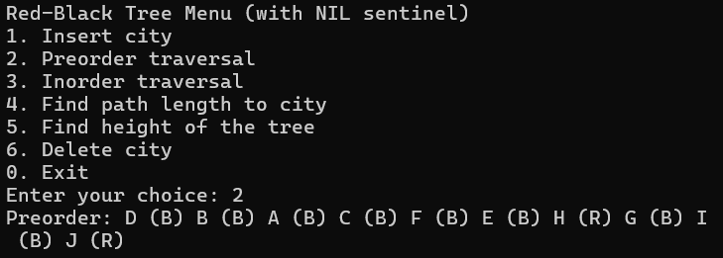
Рис.1 – Прямой обход
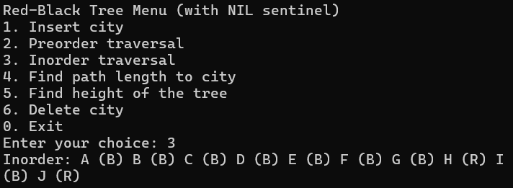
Рис.2 – Симметричный обход
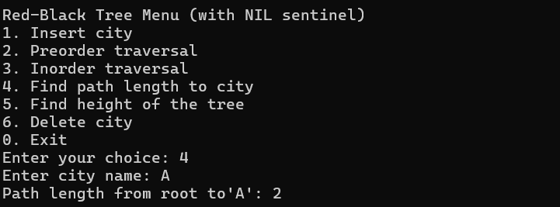
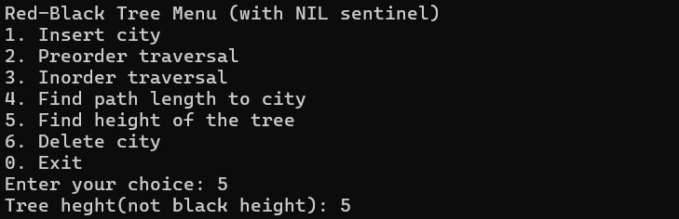
Рис.3 – Расстояние до узла
Рис.4 – Высота
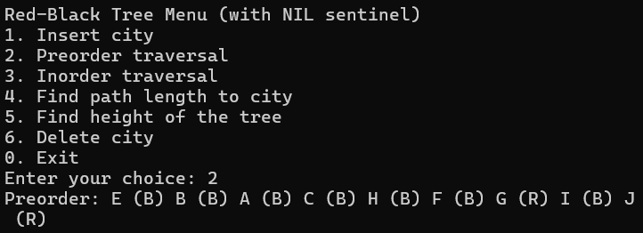
Рис.5 – Прямой обход после удаления текущего корня
Вывод
Поставленные задачи выполнены: изучены и реализованы алгоритмы по работе с красно-чёрным деревом, алгоритмы симметричного и прямого обхода.
Литература.
1. Страуструп Б. Программирование. Принципы и практика с использованием C++. 2-е изд., 2016.
2. Документация по языку С++ [Электронный ресурс]. URL: https://docs.microsoft.com/ruru/cpp/cpp/ (дата обращения 03.11.2025).
3. Курс: Структуры и алгоритмы обработки данных. Часть 2 [Электронный ресурс].URL:https://online-edu.mirea.ru/course/view.php?id=4020 (дата обращения 03.11.2025).

